Instalar Neatbeans

es importante seguir en orden los pasos

1) instalamos el Jre 8 (java runtime environment)
2) instalamos JDK (Java development kit)
3) Usamos la versión netbeans 12 pero la mas estable es 8.2 si es que no funciona la 12

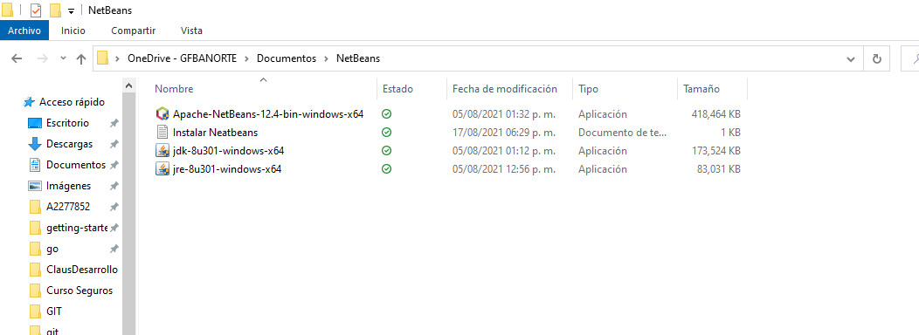
nota:
1 - El NetBeans de SelfService genera error de instalación, recomiendo descargar el Jre, JDK y NetBeans de sus pagina
2 - Al final puedes establecer variables de entorno para que reconozca el bin de java en automático tu NetBeans aunque no es imprescindible

